５－8

【岐阜県】

　2018年9月9日 豚一貫農場 （岐阜市）

579頭(繁殖75頭、肥育362頭、子豚142頭)

　2018年11月16日 畜産センター公園（岐阜市）

21頭(子豚21頭)

　2018年12月5日 畜産研究所 （美濃加茂市）

503頭(繁殖184頭、肥育102頭、子豚217頭)

　2018年12月10日 いのしし飼養施設 （関市）

22頭(いのしし22頭)

　2018年12月15日 農業大学校 （可児市）

10頭（繁殖３頭、肥育７頭）

　2018年12月25日 豚一貫農場 （関市）

7,861頭（繁殖751頭、肥育2,410頭、子豚4,700頭）

　2019年1月29日 豚一貫農場 （各務原市）

1,662頭＊（繁殖127頭、子豚1,535頭）

　（関連と畜場） と畜場 （岐阜市）

（係留頭数）149頭＊

　（関連農場） 豚肥育農場 （本巣市）

867頭＊（肥育豚867頭）

　（関連農場） 豚一貫農場 （恵那市）

4,284頭＊(親豚121頭、子豚4,163頭)

　2019年2月19日 豚肥育農場 （瑞浪市）

5,775頭＊

　2019年3月7日 豚一貫農場 （山県市）

1,507頭＊（親豚137頭、子豚1,370頭）

　2019年3月23日 豚繁殖農場 （山県市）

3,328頭＊（親豚875頭、子豚2,453頭）

　2019年3月30日 豚一貫農場 （美濃加茂市）

666頭＊（親豚72頭、子豚594頭）

【長野県】

（関連農場） 豚肥育農場（宮田村）

2,444頭＊(肥育2,444頭)

（関連と畜場）と畜場（松本市）

（係留頭数）38頭＊

【滋賀県】

　（関連農場） 豚肥育農場 （近江八幡市） 699頭＊(肥育699頭)

【大阪府】

　（関連農場） 豚肥育農場 （東大阪市） 737頭＊(肥育737頭)

**家畜保健衛生所情報**

令和5年10月13日

今シーズン野鳥国内１例目

高病原性鳥インフルエンザの確認

～防疫対策の再徹底のお願い～

* **10月11日、環境省はハシブトガラスの死亡個体1羽(※)から、高病原性鳥インフルエンザ（H5亜型）が検出されたと発表しました。**
* **10月4日に北海道市で回収された死亡野鳥**
* **本事例は、すでに高病原性鳥インフルエンザウイルスを保有する渡り鳥が、日本に飛来していることを示唆するもので、厳重な警戒が必要です。**
* **引き続き、発生予防、まん延防止対策の徹底をお願いします。**

**＜**[**農林水産省HP**](https://www.maff.go.jp/j/syouan/douei/tori/index.html)**＞　　　　　＜**[**環境省HP**](https://www.env.go.jp/nature/dobutsu/bird_flu/index.html)**＞**

**[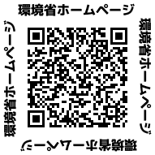](https://www.env.go.jp/nature/dobutsu/bird_flu/index.html)[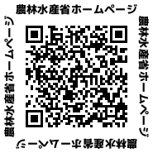](https://www.maff.go.jp/j/syouan/douei/tori/index.html)**

**家きんの観察を毎日行い、異状が確認された場合は、ただちに家畜保健衛生所へ通報してください**

**＊＊＊＊＊＊＊＊＊＊＊＊＊＊＊＊＊＊＊＊＊＊＊＊＊＊＊＊＊＊＊＊＊＊＊＊＊＊＊＊＊＊＊＊＊＊**

**大阪府家畜保健衛生所　〒598-0048　泉佐野市りんくう往来北１－５９**

**TEL：072-４58-1151　　　FAX：072-４58-1152**

**＊＊＊＊＊＊＊＊＊＊＊＊＊＊＊＊＊＊＊＊＊＊＊＊＊＊＊＊＊＊＊＊＊＊＊＊＊＊＊＊＊＊＊＊＊＊**

**高病原性鳥インフルエンザ（HPAI）対策**

**～**ウイルスから農場を守るために・野生動物対策～

HPAI対策として、「ウイルスを農場に入れない・万一の場合は持ち出さない」ということが、とても重要な事項であり、野生動物はウイルスを運ぶ「運び屋」になる可能性があるため、対策が必要です。

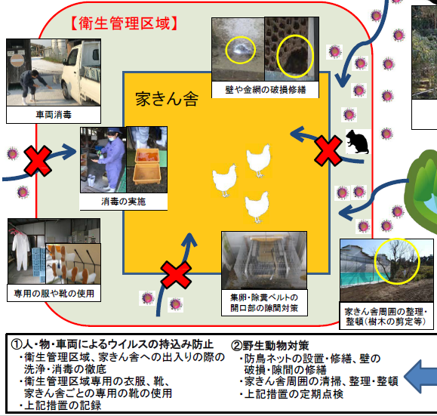

**野生動物を畜舎に近づけないために、畜舎周囲の清掃、整理整頓、**

**樹木の剪定などにより潜み場所をなくす、餌となるものにおおいをするなど、リスクを減らす取り組みも重要です。**

**①人・物・車両によるウイルスの持ち込み防止**

**・出入りの際の洗浄・消毒の徹底**

**・衛生管理区域専用の衣服・靴、**

**家きん舎ごとの専用の靴の使用**

**・上記の記録**

**②野生動物対策**

**・野生動物（カラス・ねずみ等）の侵入防止のための**

**ネット等の設置と点検・修繕（ネットの網目は2cm**

**以下）**

**・家きん舎の周囲の整理整頓・樹木の剪定**

**・給餌設備・給水設備への野生動物の排せつ物等の**

**混入の防止**

**・ねずみ・害虫の駆除**

衣服・履物の消毒・着替え、手指消毒、車両消毒に加え、防鳥ネットの設置、畜舎の隙間をふさぐなどの野生動物対策もよろしくお願いします。